Bluetooth

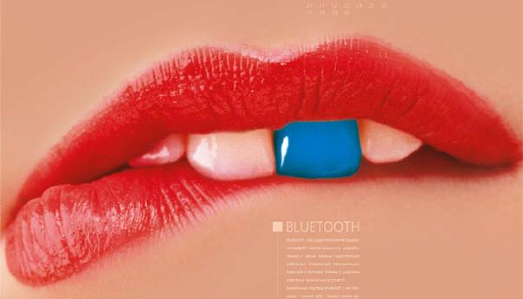
Technológia Bluetooth umožňuje jednoduché bezdrôtové spojenie mobilných alebo stacionárnych zariadení. Užívatelia tohto zariadenia tak získavajú flexibilitu, možnosť pohybu a roamingu bez obmedzenia priamej viditeľnosti zariadení. V súčasnosti sa Bluetooth využíva vo všetkých oblastiach bezdrôtovej komunikácie. Mobilné telefóny s integrovaným Bluetooth si medzi sebou dokážu vymieňať údaje na vzdialenosť niekoľko desiatok až stoviek metrov. Bluetooth headset je vlastne handsfree súpravou bez kábla. Počítač prostredníctvom USB Bluetooth adaptéra si s ľubovoľným Bluetooth zariadením dokáže vymieňať dáta, prípadne zdieľať pripojenie na Internet. Bluetooth je dnes aj súčasťou herných konzol (napr. Nokia N-Gage QD). Priaznivcom herných konzol tak na krátku vzdialenosť umožňuje zahrať sa s viacerými hráčmi.
Trh s Bluetooth zariadeniami stále rastie. Do roku 2007 sa očakáva až 70% medziročný nárast dodáviek mobilných telefónov s rozhraním Bluetooth.

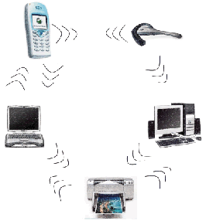

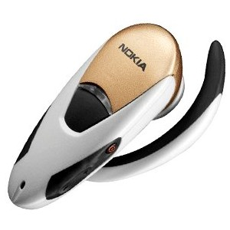

Bluetooth headset

